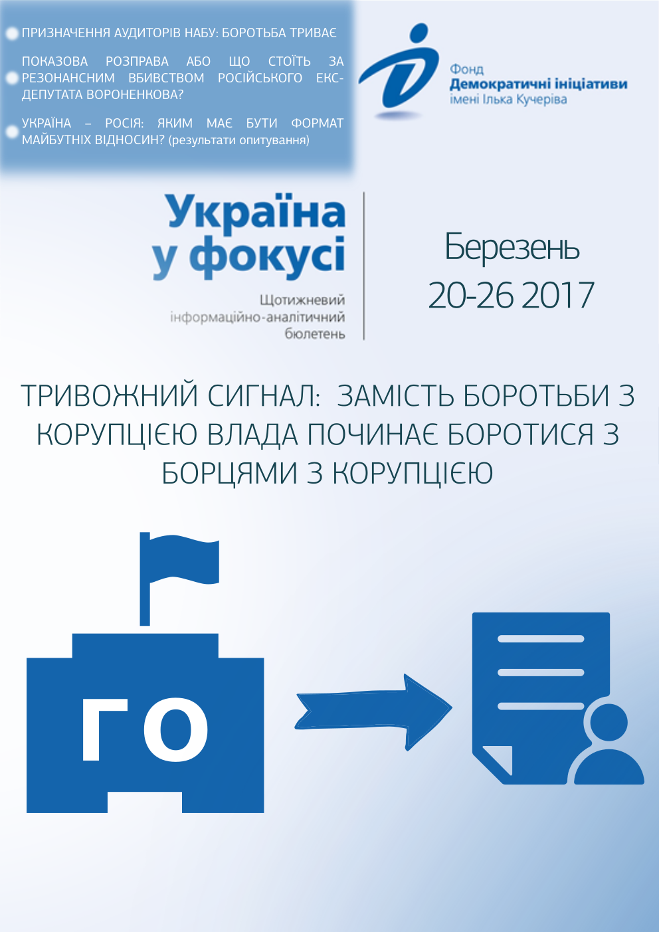

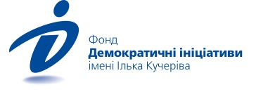
ЗМІСТ
ТРИВОЖНИЙ СИГНАЛ: ЗАМІСТЬ БОРОТЬБИ З КОРУПЦІЄЮ ВЛАДА ПОЧИНАЄ БОРОТИСЯ З БОРЦЯМИ З КОРУПЦІЄЮ 3
ПРИЗНАЧЕННЯ АУДИТОРІВ НАБУ: БОРОТЬБА ТРИВАЄ 5
ПОКАЗОВА РОЗПРАВА АБО ЩО СТОЇТЬ ЗА РЕЗОНАНСНИМ ВБИВСТВОМ РОСІЙСЬКОГО ЕКС-ДЕПУТАТА ВОРОНЕНКОВА? 6
УКРАЇНА – РОСІЯ: ЯКИМ МАЄ БУТИ ФОРМАТ МАЙБУТНІХ ВІДНОСИН? 8

ТРИВОЖНИЙ СИГНАЛ: ЗАМІСТЬ БОРОТЬБИ З КОРУПЦІЄЮ ВЛАДА ПОЧИНАЄ БОРОТИСЯ З БОРЦЯМИ З КОРУПЦІЄЮ
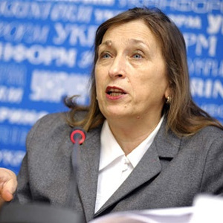  Ірина Бекешкіна  соціолог, директор Фонду «Демократичні ініціативи» ім. Ілька Кучеріва | 23 березня Верховна Рада ухвалила в цілому президентський законопроект N6172 «Про внесення зміни до статті 3 Закону України «Про запобігання корупції». У поданому Президентом варіанті йшлося про увільнення військовослужбовців-контрактників та мобілізованих бійців від обов'язку заповнювати електронні декларації. Проте на додаток було ухвалено поправку, яку запропонувала народний депутат («Народний фронт») Тетяна Чорновол, згідно з якою електронні майнові декларації за формою, передбаченою для державних чиновників, мають подаватися ще представниками антикорупційних організацій. Як сказано в Законі, які є «керівниками або входять до складу вищого органу управління, інших органів управління громадських об'єднань, інших непідприємницьких товариств, які здійснюють, пов'язану із запобіганням, протидією корупції, імплементацією стандартів в сфері антикорупційної політики, моніторингом антикорупційної політики в Україні, підготовкою пропозицій з питань формування, реалізації такої політики, і / або беруть участь, залучаються до здійснення заходів, пов'язаних із запобіганням, протидією корупції».
Що може означати ухвалення цього положення? Які небезпеки у ньому закладені?
Перш за все зазначимо, що подібне доповнення до «Закону про запобігання корупції» є юридично безграмотним, оскільки корупція за визначенням стосується посадових осіб на державній службі. Закон України «Про засади запобігання і боротьби з корупцією» чітко визначає корупцію як «використання особою, наданих їй службових повноважень та пов'язаних із цим можливостей з метою одержання неправомірної вигоди». Більше того, у цьому ж законі перераховані категорії осіб, які є суб'єктами відповідальності за корупційні правопорушення. Громадських діячів у цьому переліку немає, що й зрозуміло, бо вони не перебувають на державній службі.

Чому ж депутати пішли на явне порушення закону?
Перша найбільш очевидна причина – це помста. Саме громадські організації, насамперед – антикорупційні, домоглися ухвалення закону про електронне декларування у тому вигляді, яким він є зараз. В результаті суспільство було шоковане тими статками, які виявилися у посадовців, в тому числі й депутатів, які ніколи не займалися бізнесом. Проте поки що жоден з очевидних корупціонерів не поніс жодної відповідальності, більше того, відповідні розслідування навіть не були розпочаті. Натомість владні структури намагаються підпорядкувати собі антикорупційні органи, незалежності яких домагаються ті ж таки антикорупційні громадські організації.
Отже, треба було максимально завадити роботі громадських антикорупційних організацій, а при нагоді ще й дискредитувати.
Насамперед слід зазначити, що положення про організації, які підпадають під необхідність заповнення чиновницьких декларацій, виписане вкрай нечітко. Які це організації? Ті, де антикорупційна діяльність записана в Статуті організації? Ті, які час від часу долучаються як партнери до виконання антикорупційних проектів? Відсутність чітких критеріїв дає простір для вибіркового підходу з боку правоохоронних органів і переслідувань будь-яких неугодних організацій та громадських діячів.
Ще менш зрозумілим є положення про те, що електронні декларації повинні заповнювати ще й особи, які «залучаються до здійснення заходів, пов'язаних із запобіганням, протидією корупції». Власне, воно відрізає від антикорупційних організацій будь-який сервіс. Скажімо, соціологічні фірми, яким зазвичай замовляють опитування щодо питань корупції, чи власники приміщень, де проводяться публічні заходи, чи видавці літератури, чи навіть постачальники канцелярських товарів для антикорупційних організацій можуть відмовитися від співпраці, не бажаючи мати справу із заповненням декларацій. Тим самим діяльність антикорупційних організацій може бути просто паралізована.
Фактично ця норма Закону спрямована проти тих громадських діячів і організацій, які перебувають на передньому краї боротьби із корупцією.
Своє ставлення вже висловили не лише українські громадські діячі (див. Заяву Реанімаційного Пакету Реформ - http://rpr.org.ua/news/vlada-zaprovadzhuje-kryminalnu-vidpovidalnist-dlya-uchasnykiv-mitynhiv-proty-koruptsiji-zaklykajemo-prezydenta-ne-dopustyty-avtorytaryzmu/), а й наші міжнародні партнери – з Європейського Союзу, посольства США, Великої Британії, Канади.
Питання полягає в тому, чи є подібне рішення Верховної Ради наслідком емоційного ставлення депутатів до антикорупційних організацій та їхніх лідерів чи це свідчення цілеспрямованої політики влади, що починає згортати боротьбу з корупцією і, отже береться боротися з тими, хто є найбільш завзятим борцем з корупцією?
Відповідь на це питання буде очевидною вже найближчим часом. На думку експертів, вихід з цієї ситуації один. Президент має накласти на законопроект «Вето з пропозиціями» та повернути його до Парламенту. Якщо ж Президент підпише цей Закон у нинішньому вигляді, це означатиме дуже серйозний поворот державної політики у напрямі згортання боротьби з корупцією та корупціонерами і початок боротьби з громадянським суспільством.

ПРИЗНАЧЕННЯ АУДИТОРІВ НАБУ: БОРОТЬБА ТРИВАЄ
Олексій Сидорчук  Політичний аналітик фонду «Демократичні ініціативи» ім. Ілька Кучеріва | 21 березня Верховна Рада не змогла підтримати жодної з кандидатур на посаду члена аудиторської комісії Національного антикорупційного бюро (НАБУ). За заступника Генерального інспектора Міністерства юстиції США Роберта Сторча проголосували 178 депутатів, тоді як за приватного британського детектива Найджела Брауна – 202. Того ж дня низка громадських організацій запропонувала Кабінету Міністрів перелік із трьох кандидатур аудиторів НАБУ, серед яких уряд може вибрати одного делегата в аудиторську комісію. Третього члена комісії має призначити Президент Петро Порошенко.
Голосування у Верховній Раді засвідчило нічийний результат у боротьбі неформальної правлячої коаліції та опозиційних сил у складі «Самопомочі», «Батьківщини» та окремих депутатів Блоку Петра Порошенка, яких підтримували представники антикорупційних громадських організацій. Намагаючись домогтися призначення членом аудиторської комісії маловідомого Брауна, пропрезидентські сили, вочевидь, мали на меті здобути контроль над цією комісією та отримати передумови для звільнення директора НАБУ, який останнім часом почав демонструвати все більшу незалежність від волі президента та його оточення.
Глухий кут, у який зайшла ситуація з призначенням аудитора від Верховної Ради, може мати кілька варіантів подальшого розвитку. Багато чого залежатиме від поведінки Порошенка, чия «квота» в аудиторській комісії може вирішити, чи зможе цей орган здійснити незалежний аудит НАБУ. З одного боку, зважаючи на суспільний резонанс і невдоволення західних партнерів України спробами парламентської більшості призначити лояльного до себе кандидата, Порошенко може зробити своїм делегатом до комісії саме Сторча, який має репутацію професійного і незалежного експерта. Третій член комісії, делегований від уряду, з великою вірогідністю також буде незалежною фігурою, і в такому разі склад комісії буде збалансованим, незалежно від рішення парламенту.
З іншого боку, бажання отримати важелі впливу на керівництво НАБУ завдяки контролю над аудиторською комісією для Порошенка може переважити ризики від погіршення стосунків із представниками західних держав. Свідченням такого сценарію стане призначення до комісії зручного для президента кандидата. Тоді глава держави зможе використати свій вплив на парламентські фракції, аби спонукати їх також обрати аудитором від Верховної Ради лояльну до себе фігуру. У будь-якому разі саме поведінка Президента стане ключовим сигналом щодо того, чи владна команда справді зацікавлена в існуванні незалежного антикорупційного органу.

ПОКАЗОВА РОЗПРАВА АБО ЩО СТОЇТЬ ЗА РЕЗОНАНСНИМ ВБИВСТВОМ РОСІЙСЬКОГО ЕКС-ДЕПУТАТА ВОРОНЕНКОВА?
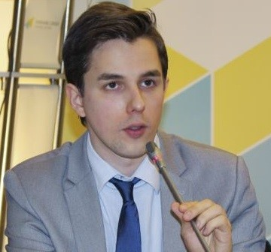  Руслан Кермач  Політичний аналітик фонду «Демократичні ініціативи» ім. Ілька Кучеріва | 23 березня в центрі Києва поблизу елітного готелю «Прем’єр Палас» був застрелений екс-депутат Державної Думи Російської Федерації від КПРФ Денис Вороненков, який з жовтня 2016 року разом із дружиною (також екс-депутатом Держдуми РФ) Марією Максаковою перебрався до України та навіть отримав українське громадянство. З моменту свого переїзду до України Вороненков почав виступати з різкою критикою на адресу російського владного істеблішменту та активно співпрацював з українськими правоохоронними органами. Президент України Петро Порошенко після консультацій з представниками силових відомств назвав здійснений напад на російського політика «актом державного тероризму з боку Росії».
Версія щодо можливої причетності російських спецслужб до вбивства екс-депутата Держдуми РФ Вороненкова стала відправною та була взята на озброєння українськими правоохоронними органами як основна зовсім не випадково. Той факт, що Вороненков до свого переїзду в Україну працював в російських спецслужбах (Федеральна служба РФ з контролю обігу наркотиків) та входив до близького оточення владної верхівки Кремля може опосередковано вказувати на наявність у Москві серйозного занепокоєння з приводу активності перебіжчика в Україні та, зокрема, його потенційну здатність проливати світло на ті злочини, до яких так чи інакше мало причетність російське вище політичне керівництво. Добре відомо й те, що нещодавно вбитий Денис Вороненков активно співпрацював останніми місяцями з українським слідством та нібито надав Генеральній прокуратурі України цінні свідчення в справі щодо державної зради Віктора Януковича. Так його очні покази могли представляти певну значимість для українських правоохоронних органів у рамках судового розгляду відповідної справи, тоді як для російської влади – діяльність в Україні достатньо обізнаного в справах російської «владної кухні» екс-депутата втікача могла бути суттєвим подразником чи навіть загрозою державним інтересам. Адже Вороненков був не просто звичайним екс-депутатом Думи, але й колись важливим представником елітної касти російських спецслужб.
Разом із тим достатньо сумнівна репутація Вороненкова, який за деякими свідченням в часи свого перебування в Росії був замішаний у різного роду фінансових аферах, дає також певні підстави припускати, що мотиви його вбивства могли бути й значно більш прозаїчними та пов’язаними з його махінаціями економічного характеру на батьківщині, від відповідальності за які останній і вирішив сховатись на території України. Як відомо, в Москві проти Вороненкова велись розслідування у зв’язку із рейдерськими захопленнями будівель. Таким чином, потенційно могла існувати ціла низка агентів, яким колишній російський високопосадовець свого часу міг перейти дорогу в Росії. Водночас багато хто сьогодні висловлює цілком справедливе припущення, що сама така інтерпретація мотивів резонансного вбивства може бути вигідною російському керівництву, аби відвести від себе основні підозри. Однак абсолютно виключати подібну версію також навряд чи можна.
Хох би якими були реальні мотиви вбивства колишнього російського депутата-емігранта Вороненкова, практично не викликає сумнівів, що Кремль спробує отримати з цього епізоду додатковий політичний зиск. З одного боку, сам факт здійснення настільки зухвалого вбивства в самому серці української столиці опосередковано підриває довіру до українських правоохоронних органів та змушує вчергове засумніватись в їхній здатності ефективно протидіяти диверсійно-терористичній діяльності чи то російських спецслужб, чи то звичайних злочинців на території України. Надалі історія із резонансним вбивством може також стати причиною того, що потенційні політичні емігранти з Росії більше не наважаться обрати Україну як місце для свого політичного притулку. Це, в свою чергу, обмежить потенційне коло доступних українському слідству топ-свідків в контексті розслідування тих чи інших злочинів, до яких мають причетність російські посадові особи.
З іншого боку, резонанс та публічність розправи над колись достатньо впливовим представником російської владної системи став потужним сигналом або навіть пересторогою для тих теперішніх представників довколокремлівської еліти та силовиків, які потенційно могли розглядати для себе варіант «виходу з гри» чи політичної еміграції з Росії з тих чи інших причин. Отже, резонансне вбивство може якнайкраще слугувати цілям консолідації Кремлем власних «хитких» представників політичної еліти в умовах нестабільності чи послаблення позицій російського політичного режиму в майбутньому.

УКРАЇНА – РОСІЯ: ЯКИМ МАЄ БУТИ ФОРМАТ МАЙБУТНІХ ВІДНОСИН?
Фонд «Демократичні ініціативи»  ім. Ілька Кучеріва  Результати дослідження | Дослідження проведено соціологічною службою Центру Разумкова спільно з Фондом «Демократичні ініціативи» імені Ілька Кучеріва з 16 по 20 грудня 2016 року в усіх регіонах України за винятком Криму та окупованих територій Донецької та Луганської областей. Опитано 2018 респондентів віком від 18 років. Теоретична похибка вибірки не перевищує 2,3%.  Опитування здійснене за підтримки проекту MATRA Посольства Королівства Нідерландів.
- Майже половина населення України (49%) вважає, що нормалізація відносин між Україною та Росією є можливою, але лише у віддаленій перспективі. Найбільше у віддалену перспективу нормалізації відносин між двома країнами вірять на Донбасі (63%) та в Центрі (52%), тоді як найменше в це вірять на Заході та Півдні (43% та 42% відповідно). Водночас тільки кожен десятий опитаний в Україні вірить у можливість нормалізації двосторонніх відносин між Україною та Росією вже найближчим часом (10%), тоді як майже чверть громадян України у таку перспективу не вірять взагалі (24%). На Заході переконаних у неможливості нормалізації двосторонніх відносин з Росією 38%, тоді як на Донбасі таких тільки 15%. Нарешті, 17% респондентів загалом по Україні взагалі не змогли визначитися зі своєю думкою щодо перспектив нормалізації відносин між Україною та Росією.
- Більшість громадян України переконані в тому, що нормалізація відносин з Росією можлива передовсім за умови зміни влади (президента) в Росії (47%), за умови припинення військових дій та деокупації Донбасу (43%) та за умови повернення анексованого Криму під юрисдикцію України (31%). Порівняно незначна частка опитаних громадян України вірить у те, що нормалізація відносин між Україною та Росією може відбутись в разі приходу до влади в Україні проросійських політиків та політичних сил (8%), без будь-яких умов (8%) або за умови посилення тиску на Україну з боку західних країн у цьому напрямі (5%). Поряд з цим, 15% опитаних взагалі не змогли відповісти на питання щодо умов, за яких можлива нормалізації відносин з Росією.
- Найбільш підтримуваним (35%) варіантом політики України щодо Росії на нинішньому етапі є такий, що передбачає максимальне обмеження контактів, згортання будь-якого співробітництва, збереження режиму санкцій та запровадження візового режиму. Підтримка цього варіанту політики є найвищою на Заході (54%), тоді як найменше його підтримують на Півдні та Сході України (24%). Трохи більше чверті українців (28%) підтримують варіант обмеженого співробітництва у критично важливих сферах та питаннях, збереження контактів та двостороннього діалогу, але при цьому визначення «червоних ліній», щодо яких неможливі компроміси. Тільки 15% опитаних готові виправдати пошук будь-яких компромісів з Росією з метою якнайшвидшого врегулювання конфлікту та повернення до дружніх партнерських відносин. При цьому найбільше орієнтованих на пошук компромісів з Росією на Півдні (30%) та Сході (29%), тоді як на Заході та в Центрі такий підхід знаходить підтримку лише у 5% та 7% опитаних відповідно. Значна частина опитуваних (21%) не змогла визначитись щодо того, як Україні найкраще взаємодіяти з Росією за теперішніх умов.

«Україна у фокусі» – щотижневий інформаційно-аналітичний бюлетень Фонду «Демократичні ініціативи» імені Ілька Кучеріва (http://dif.org.ua).
Аналітики фонду «ДІ»:
Ірина Бекешкіна
Олексій Гарань
Марія Золкіна
Руслан Кермач
Олексій Сидорчук
Андрій Сухарина
Редактор випуску: Ірина Філіпчук

